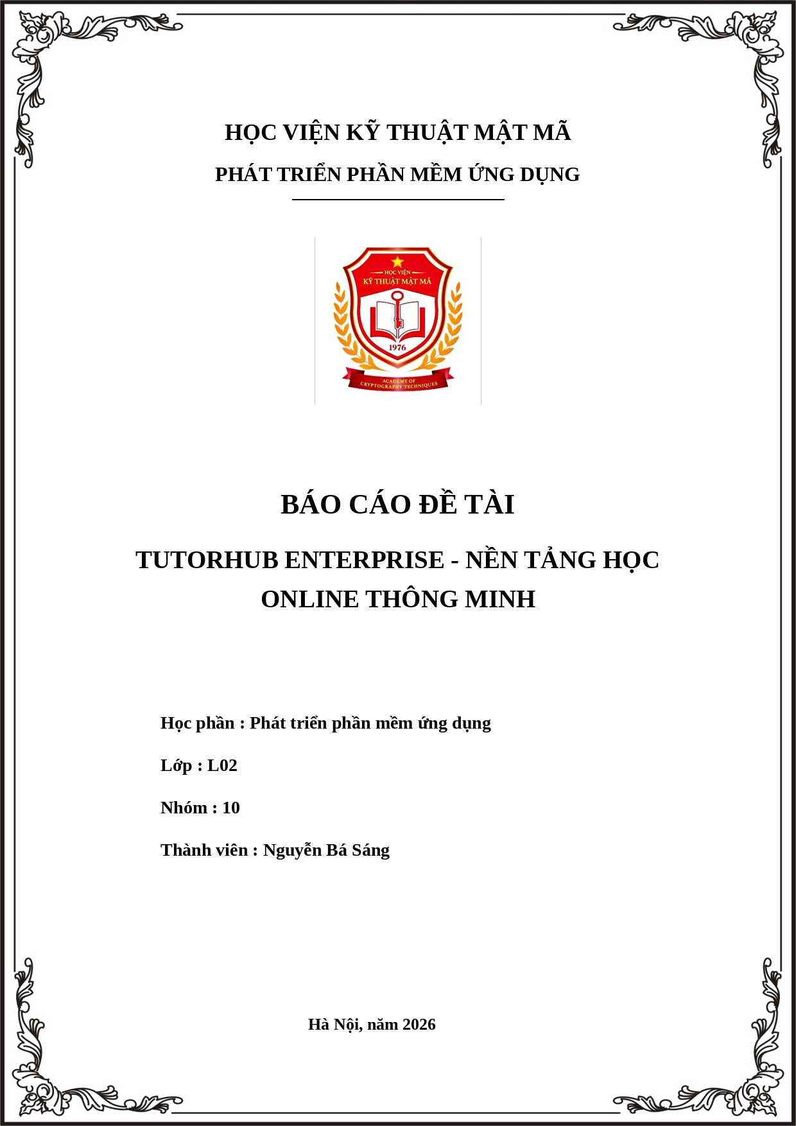

MỤC LỤC
DANH SÁCH CÁC BẢNG ................................................................................ 4
DANH SÁCH CÁC HÌNH ẢNH ................................................................................ 4
LỜI NÓI ĐẦU ................................................................................ 5
TÓM TẮT ................................................................................ 6
CHƯƠNG 1: TỔNG QUAN VỀ ĐỀ TÀI ................................................................................ 7
1.1. Bối cảnh và lý do chọn đề tài ................................................................................ 7
1.2. Mục tiêu, đối tượng và phạm vi nghiên cứu ................................................................................ 7
1.3. Phương pháp nghiên cứu ................................................................................ 8
1.4. Cơ sở lý thuyết về nền tảng học online ................................................................................ 8
CHƯƠNG 2: PHÂN TÍCH VÀ THIẾT KẾ HỆ THỐNG TUTORHUB ENTERPRISE ................................................................................ 9
2.1. Tổng quan hệ thống ................................................................................ 9
2.2. Yêu cầu chức năng và phi chức năng ................................................................................ 9
2.3. Kiến trúc tổng thể ................................................................................ 10
2.4. Thiết kế dữ liệu và giao tiếp hệ thống ................................................................................ 12
2.5. Thiết kế bảo mật và thi an toàn ................................................................................ 13
CHƯƠNG 3: CÔNG NGHỆ SỬ DỤNG VÀ TRIỂN KHAI CÁC PHÂN HỆ ................................................................................ 13
3.1. Nhóm công nghệ sử dụng ................................................................................ 13
3.2. Shell desktop và điều hướng ................................................................................ 14
3.3. Authentication và quản lý tài khoản ................................................................................ 15
3.4. Home Social và Locket ................................................................................ 15
3.5. QuizHub ................................................................................ 16
3.6. Lavie AI Assistant ................................................................................ 16
3.7. TutorHub Secure Exam ................................................................................ 17
3.8. Quy trình triển khai và kiểm thử ................................................................................ 18
CHƯƠNG 4: ĐÁNH GIÁ KẾT QUẢ VÀ HƯỚNG PHÁT TRIỂN ................................................................................ 19
4.1. Kết quả đạt được ................................................................................ 19
4.2. Rủi ro, giới hạn và thảo luận ................................................................................ 19
4.3. Hướng phát triển và đề xuất kiểm thử bổ sung ................................................................................ 20
TÀI LIỆU THAM KHẢO ................................................................................ 22
KẾT LUẬN ................................................................................ 23

DANH SÁCH CÁC BẢNG
Tên bảng | Trang
Bảng 1.1. Mục tiêu và phạm vi nghiên cứu | 7
Bảng 2.1. Yêu cầu chức năng chính của hệ thống | 9
Bảng 2.2. Thành phần kiến trúc tổng thể TutorHub | 10
Bảng 3.1. Công nghệ sử dụng trong dự án TutorHub | 14
Bảng 3.2. Trạng thái triển khai các phân hệ chức năng | 18
Bảng 4.1. Rủi ro kỹ thuật và khuyến nghị xử lý | 20
Bảng 4.2. Định hướng phát triển tiếp theo | 21

DANH SÁCH CÁC HÌNH ẢNH
Tên hình | Trang
Hình 2.1. Mô hình kiến trúc tổng thể TutorHub | 10
Hình 2.2. Luồng giao tiếp giữa các thành phần | 12
Hình 2.3. Luồng xử lý chính của QuizHub | 13
Hình 3.1. Mô hình tích hợp Lavie AI Assistant | 17
Hình 3.2. Kiến trúc phân hệ TutorHub Secure Exam | 18
Hình 4.1. Chu trình kiểm thử và hoàn thiện hệ thống | 21

LỜI NÓI ĐẦU
Trong bối cảnh chuyển đổi số giáo dục, nhu cầu xây dựng các nền tảng học online có khả năng tích hợp học tập, giao tiếp, luyện tập, quản lý tài liệu và kiểm tra đánh giá ngày càng trở nên rõ rệt. Đối với môi trường đào tạo hiện đại, một hệ thống học online không chỉ dừng lại ở chức năng tổ chức lớp học trực tuyến, mà còn cần hỗ trợ quá trình tự học, theo dõi tiến độ, bảo đảm tính tin cậy của hoạt động thi và cung cấp công cụ hỗ trợ học tập thông minh.
Đề tài “TutorHub Enterprise - Nền tảng học online thông minh” được thực hiện nhằm nghiên cứu và xây dựng một ứng dụng desktop phục vụ học online trên nền tảng Java, kết hợp giao diện desktop truyền thống với các thành phần web hiện đại. Hệ thống hướng tới mô hình nhiều phân hệ, bao gồm shell desktop, quản lý tài khoản, bảng tin, luyện tập QuizHub, trợ lý học tập Lavie AI Assistant và môi trường thi an toàn TutorHub Secure Exam.
Báo cáo này trình bày quá trình tổng hợp, phân tích và hệ thống hóa nội dung kỹ thuật của dự án theo cấu trúc của một báo cáo đề tài học phần. Nội dung tập trung vào kiến trúc, công nghệ, phân hệ chức năng, phương pháp triển khai, kiểm thử, các giới hạn hiện tại và định hướng hoàn thiện. Các thông tin ngoài phạm vi học thuật được lược bỏ để bảo đảm tính mạch lạc và phù hợp của báo cáo.
Do phạm vi đề tài có nhiều thành phần kỹ thuật và quá trình phát triển vẫn còn tiếp tục, báo cáo không tránh khỏi những hạn chế nhất định, đặc biệt ở các nội dung chưa có số liệu kiểm thử độc lập hoặc đánh giá người dùng thực tế. Nhóm thực hiện mong nhận được góp ý của giảng viên để hoàn thiện đề tài theo hướng ổn định, dễ bảo trì và có giá trị ứng dụng cao hơn trong môi trường học tập trực tuyến.

TÓM TẮT
Báo cáo nghiên cứu và trình bày hiện trạng kỹ thuật của dự án TutorHub Enterprise, một nền tảng học online thông minh được xây dựng dưới dạng ứng dụng desktop. Hệ thống được thiết kế theo hướng hybrid desktop, trong đó Java Swing đảm nhiệm khung ứng dụng và điều hướng, còn JCEF/Chromium được sử dụng để hiển thị các giao diện có mức độ tương tác cao như luyện tập trắc nghiệm, bảng tin, trợ lý học tập và bề mặt làm bài thi.
Kết quả tổng hợp cho thấy TutorHub được tổ chức thành nhiều phân hệ chức năng gồm Shell Desktop, Authentication, Home Social/Locket, QuizHub, Lavie AI Assistant và TutorHub Secure Exam. Các phân hệ này sử dụng kết hợp Java, HTML/CSS/JavaScript, PostgreSQL, SQLite, Backblaze B2, các provider AI và Rust native core cho một số tác vụ bảo vệ môi trường thi. Cách tiếp cận này tạo điều kiện mở rộng giao diện và nghiệp vụ, nhưng đồng thời đặt ra yêu cầu cao đối với kiểm thử bridge Java-JavaScript, bảo mật xác thực, quản lý dữ liệu và an toàn vận hành phân hệ thi.
Báo cáo đề xuất các hướng hoàn thiện gồm hardening xác thực, chuẩn hóa vòng đời session/token, tách module giao diện web lớn, bổ sung kiểm thử hồi quy, hoàn thiện fallback cho dịch vụ cloud/provider và kiểm thử an toàn TutorHub Secure Exam trong môi trường cô lập. Những nội dung này là cơ sở để phát triển hệ thống theo hướng ổn định và có thể nghiệm thu theo từng phân hệ.
Từ khóa: TutorHub Enterprise, học online, Java Swing, JCEF, QuizHub, AI Assistant, Secure Exam, Rust.

CHƯƠNG 1: TỔNG QUAN VỀ ĐỀ TÀI

1.1. Bối cảnh và lý do chọn đề tài
Sự phát triển của học trực tuyến làm thay đổi cách tổ chức hoạt động dạy và học. Các lớp học hiện nay thường cần đồng thời nhiều nhóm chức năng: trao đổi thông tin, lưu trữ tài liệu, luyện tập, kiểm tra đánh giá, thống kê tiến độ và hỗ trợ người học ngoài thời gian lên lớp. Nếu các chức năng này được triển khai rời rạc trên nhiều công cụ khác nhau, người dùng phải chuyển đổi ngữ cảnh liên tục, dữ liệu học tập bị phân tán và quá trình quản lý trở nên khó kiểm soát.
Từ yêu cầu đó, đề tài TutorHub Enterprise được định hướng như một nền tảng học online tích hợp. Điểm đặc thù của dự án là lựa chọn mô hình ứng dụng desktop thay vì chỉ triển khai trên trình duyệt web. Cách tiếp cận này cho phép hệ thống tận dụng giao diện native, đồng thời có khả năng kiểm soát tốt hơn đối với các tác vụ đặc thù như thi an toàn, xử lý tệp cục bộ và tương tác với hệ điều hành.
Tuy nhiên, ứng dụng desktop truyền thống thường hạn chế về khả năng xây dựng giao diện hiện đại và trải nghiệm tương tác phức tạp. Vì vậy, dự án kết hợp Java Swing với JCEF/Chromium để tạo ra kiến trúc desktop hybrid. Swing được dùng làm lớp shell ổn định, còn JCEF đảm nhiệm các màn hình cần giao diện web, animation, markdown, nội dung đa phương thức hoặc tương tác nhiều trạng thái.

1.2. Mục tiêu, đối tượng và phạm vi nghiên cứu
Mục tiêu chung của đề tài là nghiên cứu, thiết kế và xây dựng nền tảng học online thông minh TutorHub Enterprise theo mô hình ứng dụng desktop tích hợp nhiều phân hệ. Hệ thống hướng tới khả năng hỗ trợ học tập trực tuyến, luyện tập, quản lý học liệu, tương tác xã hội học tập, trợ lý AI và tổ chức thi trong môi trường có kiểm soát.
Đối tượng nghiên cứu của báo cáo là mô hình kiến trúc, công nghệ sử dụng và trạng thái triển khai các phân hệ trong dự án TutorHub Enterprise. Báo cáo không đi sâu vào mã nguồn chi tiết từng lớp, mà tập trung vào cách tổ chức hệ thống, vai trò của từng thành phần, quan hệ giữa các lớp kỹ thuật và những vấn đề cần xử lý để tăng độ ổn định.
Phạm vi nghiên cứu được giới hạn trong các nội dung kỹ thuật đã được mô tả trong tài liệu dự án. Các kết luận về hiệu năng, bảo mật production hoặc trải nghiệm người dùng chưa được xem là kết luận cuối cùng nếu chưa có số liệu kiểm thử độc lập, audit bảo mật hoặc khảo sát người dùng thực tế.
Bảng 1.1. Mục tiêu và phạm vi nghiên cứu
Nội dung | Mô tả
Mục tiêu chính | Xây dựng nền tảng học online desktop tích hợp học tập, luyện tập, giao tiếp, trợ lý AI và thi an toàn.
Đối tượng nghiên cứu | Kiến trúc hệ thống, công nghệ sử dụng, phân hệ chức năng và quy trình triển khai.
Phạm vi báo cáo | Tổng hợp hiện trạng kỹ thuật từ tài liệu dự án; không thay thế kiểm thử độc lập hoặc nghiệm thu production.
Giới hạn | Chưa có số liệu đo tải, benchmark hiệu năng, audit bảo mật bên thứ ba hoặc khảo sát người dùng quy mô lớn.

1.3. Phương pháp nghiên cứu
Báo cáo sử dụng phương pháp nghiên cứu ứng dụng kết hợp phân tích tài liệu kỹ thuật và mô hình hóa hệ thống. Các thông tin về phân hệ, công nghệ và quy trình được trích lọc từ tài liệu mô tả dự án, sau đó được chuẩn hóa theo các nhóm: yêu cầu hệ thống, kiến trúc, công nghệ, trạng thái triển khai, kiểm thử, rủi ro và hướng phát triển.
Phương pháp phân tích chức năng được sử dụng để xác định vai trò của từng phân hệ trong tổng thể hệ thống. Các chức năng có quan hệ gần nhau được gom nhóm theo tầng: giao diện desktop, giao diện web nhúng, xử lý dữ liệu, lưu trữ, AI, bảo mật, thi an toàn và kiểm thử. Cách phân nhóm này giúp tránh mô tả rời rạc từng tính năng và làm rõ sự phụ thuộc giữa các thành phần.
Phương pháp đánh giá giới hạn được áp dụng đối với các nội dung chưa có đủ bằng chứng thực nghiệm. Thay vì khẳng định hệ thống đã sẵn sàng triển khai rộng, báo cáo xác định các rủi ro kỹ thuật và đề xuất kiểm thử bổ sung để phục vụ quá trình nghiệm thu sau này.

1.4. Cơ sở lý thuyết về nền tảng học online
Nền tảng học online là hệ thống phần mềm hỗ trợ tổ chức, quản lý và thực hiện hoạt động dạy học thông qua môi trường số. Một nền tảng hoàn chỉnh thường bao gồm các nhóm chức năng cơ bản như quản lý lớp học, phân phối học liệu, giao tiếp giữa người dạy và người học, giao bài, luyện tập, kiểm tra đánh giá và theo dõi tiến độ.
Trong bối cảnh hiện đại, nền tảng học online còn cần đáp ứng yêu cầu học tập cá nhân hóa và hỗ trợ thông minh. Trợ lý AI có thể được tích hợp để hỗ trợ giải thích nội dung, gợi ý học tập, tóm tắt tài liệu hoặc hỗ trợ thao tác với học liệu. Tuy nhiên, việc tích hợp AI cần đi kèm các cơ chế kiểm soát quyền truy cập, phạm vi ngữ cảnh, lưu vết thao tác và đảm bảo dữ liệu người dùng không bị xử lý ngoài phạm vi cho phép.
Đối với hoạt động kiểm tra đánh giá, yêu cầu về tính trung thực và an toàn của môi trường thi là một vấn đề quan trọng. Một hệ thống thi an toàn trên desktop có thể cần kiểm soát cửa sổ, tiến trình, thiết bị hiển thị, lưu bài tự động và khả năng phục hồi khi có sự cố. Đây là nhóm chức năng có rủi ro cao hơn các chức năng học tập thông thường vì liên quan đến hệ điều hành và dữ liệu bài làm.

CHƯƠNG 2: PHÂN TÍCH VÀ THIẾT KẾ HỆ THỐNG TUTORHUB ENTERPRISE

2.1. Tổng quan hệ thống
TutorHub Enterprise được thiết kế như một ứng dụng desktop có nhiều phân hệ phục vụ học online. Người dùng thao tác thông qua giao diện desktop, trong đó sidebar và header search giữ vai trò điều hướng chính. Các màn hình có tính chất tương tác cao được render bằng web surface nhúng, giúp hệ thống kết hợp được sự ổn định của ứng dụng native với khả năng trình bày linh hoạt của giao diện web.
Về mặt chức năng, hệ thống gồm các nhóm chính: quản lý tài khoản, điều hướng và bảng tin, nhắn tin, trợ lý học tập, luyện tập trắc nghiệm, quản lý học liệu, nhiệm vụ, lịch học và thi an toàn. Các nhóm chức năng này được xây dựng theo hướng tách lớp nhằm hạn chế việc dồn toàn bộ logic nghiệp vụ vào giao diện.
Về mặt kỹ thuật, hệ thống kết hợp client desktop, server Java, cơ sở dữ liệu quan hệ, bộ nhớ đệm cục bộ, lưu trữ cloud và một số provider AI. Riêng phân hệ thi an toàn sử dụng lõi native để thực hiện các tác vụ liên quan đến môi trường hệ điều hành.

2.2. Yêu cầu chức năng và phi chức năng
Dựa trên hiện trạng mô tả của dự án, các yêu cầu chức năng có thể được tổng hợp theo từng nhóm nghiệp vụ như sau:
Bảng 2.1. Yêu cầu chức năng chính của hệ thống
Nhóm chức năng | Yêu cầu chính | Ý nghĩa trong hệ thống
Quản lý tài khoản | Đăng nhập, đăng ký, OTP, OAuth và quản lý phiên. | Bảo đảm người dùng được định danh và truy cập đúng phạm vi.
Điều hướng desktop | Sidebar, tab, header search và command dropdown. | Giúp người dùng truy cập nhanh các màn hình chính.
Học tập và học liệu | Lớp học, tài liệu, nhiệm vụ, lịch và hồ sơ. | Tổ chức hoạt động dạy học trong một môi trường thống nhất.
Luyện tập QuizHub | Trắc nghiệm, flashcard, nhập học liệu và game hóa. | Hỗ trợ tự học, ôn tập và theo dõi tiến độ học tập.
Trợ lý học tập | Hội thoại, xử lý tệp/hình ảnh/giọng nói và phản hồi đa phương thức. | Tăng khả năng hỗ trợ người học trong quá trình học tập.
Thi an toàn | Làm bài, lưu tạm, nộp bài và kiểm soát môi trường thi. | Hạn chế rủi ro gian lận và bảo vệ dữ liệu bài làm.

Ngoài các yêu cầu chức năng, hệ thống cần đáp ứng các yêu cầu phi chức năng gồm độ ổn định của ứng dụng desktop, khả năng mở rộng phân hệ, bảo mật xác thực, khả năng phục hồi dữ liệu khi mất kết nối, kiểm soát quyền khi dùng AI, khả năng bảo trì mã giao diện web và an toàn khi kiểm thử các chức năng cấp hệ điều hành.
Các yêu cầu phi chức năng này có vai trò quan trọng vì TutorHub không chỉ là ứng dụng giao diện. Hệ thống có sự kết hợp giữa nhiều lớp công nghệ khác nhau; do đó một lỗi ở tầng bridge, cache, provider hoặc native core có thể ảnh hưởng đến trải nghiệm người dùng và độ tin cậy của toàn hệ thống.

2.3. Kiến trúc tổng thể
Kiến trúc tổng thể của TutorHub có thể được mô tả theo mô hình desktop hybrid. Hình 2.1 trình bày các lớp chính và mối quan hệ giữa các thành phần trong hệ thống.
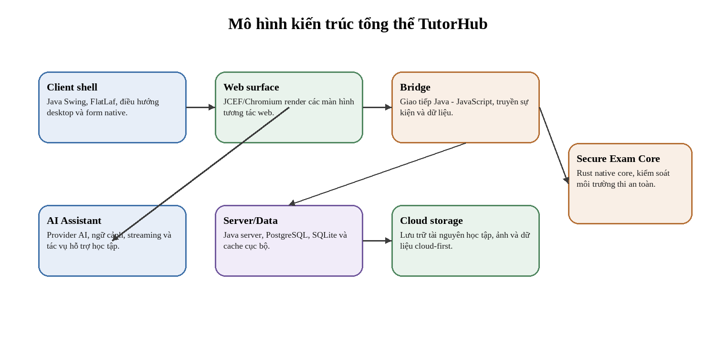
Hình 2.1. Mô hình kiến trúc tổng thể TutorHub
Bảng 2.2. Thành phần kiến trúc tổng thể TutorHub
Lớp kiến trúc | Thành phần chính | Vai trò
Client shell | Java Swing, FlatLaf, MigLayout, dashboard và header search. | Khởi tạo giao diện desktop, điều hướng sidebar, tab và form native.
Web surface | JCEF/Chromium, HTML, CSS, JavaScript. | Render các màn hình có UI web và tương tác phức tạp.
Bridge | Cơ chế truyền thông giữa Java và JavaScript. | Trao đổi dữ liệu, sự kiện và lệnh giữa giao diện web và lớp Java.
Server/data | Java server, WebSocket/TCP, PostgreSQL, SQLite. | Quản lý dữ liệu, đồng bộ, cache/offline và trạng thái học tập.
AI layer | Provider AI, quản lý ngữ cảnh và tác vụ hỗ trợ học tập. | Xử lý hội thoại, phản hồi đa phương thức và hỗ trợ thao tác học liệu.
Secure exam core | Rust native core và Windows API. | Hỗ trợ kiểm soát môi trường thi ở cấp hệ điều hành.

Lớp client shell là nơi người dùng tương tác trực tiếp với ứng dụng. Thành phần này giữ vai trò khung chính và điều phối chuyển màn hình. Việc đặt shell ở lớp desktop giúp ứng dụng duy trì cảm giác ổn định, đồng thời phù hợp với các chức năng cần truy cập tệp cục bộ hoặc điều phối tác vụ nền.
Lớp web surface được dùng cho các màn hình cần trải nghiệm giống ứng dụng web, ví dụ QuizHub, Home Social, Lavie AI Assistant và bề mặt làm bài thi. Cách tách này giúp giao diện có thể phát triển linh hoạt hơn so với việc chỉ dùng các thành phần Swing truyền thống.
Lớp server/data chịu trách nhiệm xử lý nghiệp vụ và lưu trữ dữ liệu. Hệ thống có sự kết hợp giữa cơ sở dữ liệu phía server, cache cục bộ và lưu trữ cloud. Mô hình này phù hợp với các luồng học tập cần đồng bộ nhưng vẫn cần khả năng hoạt động dự phòng khi kết nối không ổn định.
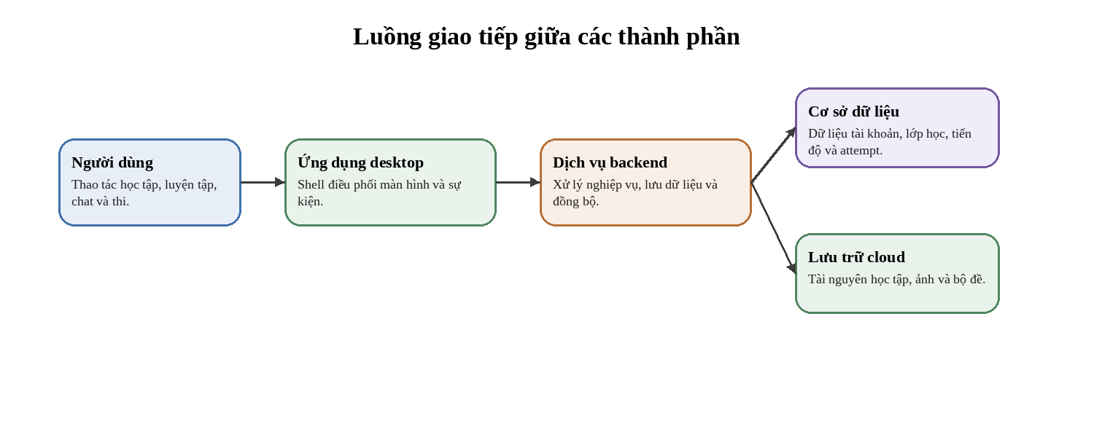
Hình 2.2. Luồng giao tiếp giữa các thành phần

2.4. Thiết kế dữ liệu và giao tiếp hệ thống
Dữ liệu của TutorHub được phân chia theo nhiều nhóm: dữ liệu tài khoản, lớp học, tài liệu, hoạt động luyện tập, bài thi, bài nộp, dữ liệu bảng tin và trạng thái tương tác. Cơ sở dữ liệu quan hệ được dùng cho các dữ liệu cần tính nhất quán và truy vấn có cấu trúc. Bộ nhớ cục bộ và dữ liệu dạng JSON được sử dụng cho cache, offline fallback hoặc dữ liệu trạng thái tạm thời.
Đối với QuizHub, thiết kế dữ liệu theo hướng cloud-first cho phép bộ câu hỏi và học liệu được lưu trữ tập trung, sau đó cache về máy người dùng khi cần. Nguyên tắc quan trọng là dữ liệu cloud được xem là nguồn chính, còn dữ liệu cục bộ chỉ đóng vai trò hỗ trợ truy cập nhanh hoặc dự phòng khi mất kết nối.
Giao tiếp giữa client và server sử dụng cơ chế truyền thông theo packet, WebSocket hoặc TCP tùy ngữ cảnh. Với các màn hình JCEF, bridge giữa Java và JavaScript đóng vai trò chuyển tiếp lệnh, dữ liệu và trạng thái. Đây là thành phần cần kiểm thử kỹ vì sai lệch trong bridge có thể làm giao diện hiển thị đúng nhưng dữ liệu nghiệp vụ không được cập nhật chính xác.
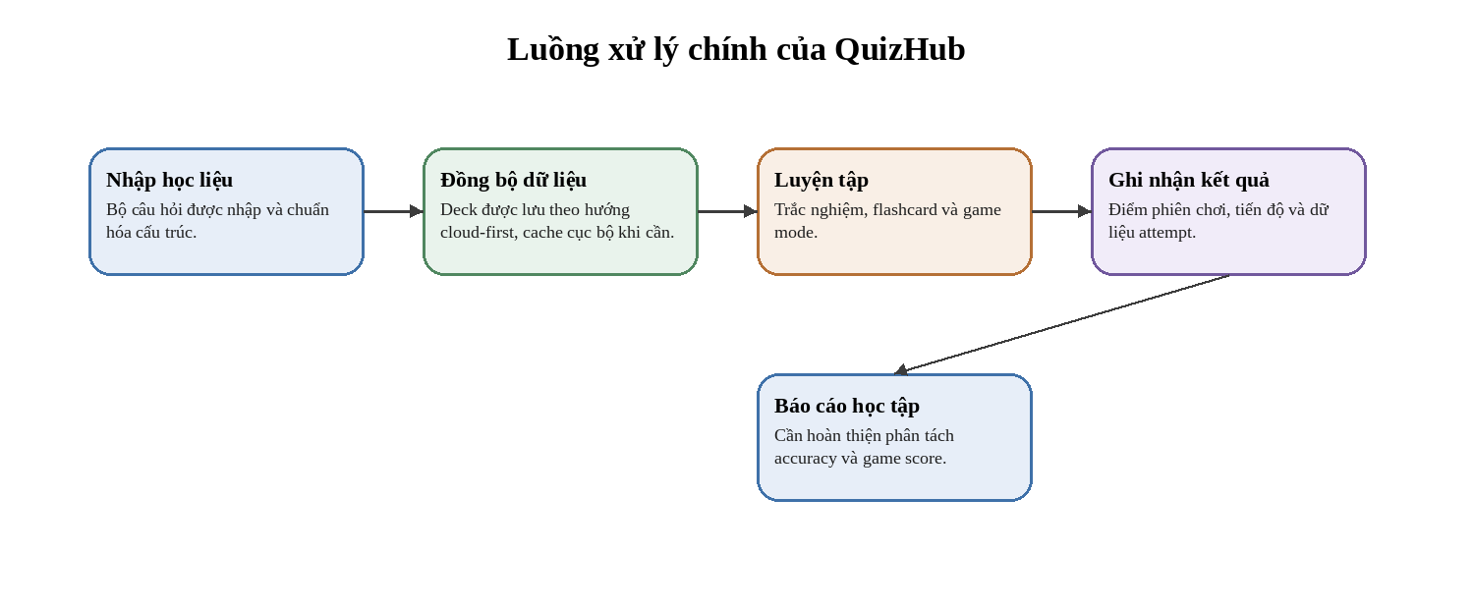
Hình 2.3. Luồng xử lý chính của QuizHub

2.5. Thiết kế bảo mật và thi an toàn
Phân hệ xác thực của TutorHub bao gồm đăng nhập bằng mật khẩu, đăng ký, OTP và OAuth. Các thành phần như BCrypt, OTP có thời hạn và cơ chế OAuth có trạng thái phiên là nền tảng quan trọng cho bảo mật tài khoản. Tuy nhiên, báo cáo không kết luận module này đã sẵn sàng production nếu chưa hoàn thiện các yêu cầu như giới hạn số lần đăng nhập sai, chuẩn hóa reset password và quản lý vòng đời token.
Phân hệ TutorHub Secure Exam được thiết kế để hỗ trợ môi trường thi có kiểm soát. Khác với các chức năng học tập thông thường, phân hệ này cần tương tác sâu hơn với hệ điều hành, bao gồm kiểm soát desktop, theo dõi tiến trình, bảo vệ màn hình và lưu bài tự động. Vì vậy, kiến trúc được tách thành Java Shell cho giao diện và Rust native core cho các tác vụ cấp hệ điều hành.
Đối với các chức năng có khả năng ảnh hưởng môi trường máy tính, nguyên tắc kiểm thử an toàn cần được đặt lên hàng đầu. Các thao tác lockdown, hook hoặc chuyển desktop phải được kiểm thử trong môi trường ảo hóa hoặc môi trường cô lập, có cơ chế khôi phục, watchdog và điểm dừng an toàn trước khi sử dụng trên máy chính.

CHƯƠNG 3: CÔNG NGHỆ SỬ DỤNG VÀ TRIỂN KHAI CÁC PHÂN HỆ

3.1. Nhóm công nghệ sử dụng
Bảng 3.1 tổng hợp các nhóm công nghệ được sử dụng trong TutorHub Enterprise. Nội dung được trình bày theo vai trò kỹ thuật thay vì theo các chi tiết lưu trữ nội bộ.
Bảng 3.1. Công nghệ sử dụng trong dự án TutorHub
Nhóm công nghệ | Công nghệ | Vai trò trong dự án
Desktop UI | Java 21, Swing, FlatLaf, MigLayout | Xây dựng shell ứng dụng, sidebar, dashboard, dialog và form desktop.
Embedded Web | JCEF, HTML, CSS, JavaScript | Render các màn hình có giao diện web như QuizHub, Home Social, Lavie và TSE surface.
AI | Gemini, OpenAI-compatible, Ollama, Hugging Face endpoint | Sinh phản hồi, streaming, quản lý ngữ cảnh và hỗ trợ tác vụ học tập.
Âm thanh/giọng nói | Speech recognition bridge, JLayer MP3, TTS API | Hỗ trợ nhập giọng nói và đọc phản hồi.
Database | PostgreSQL, SQLite JDBC | Lưu dữ liệu server, attempt, cache/offline và tiến độ học tập.
Cloud storage | Backblaze B2, AWS S3 SDK | Lưu học liệu, hình ảnh và tài nguyên cloud-first.
Auth/Security | BCrypt, OTP, OAuth PKCE, HMAC callback | Hỗ trợ đăng nhập, xác thực bổ sung và bảo vệ luồng tài khoản.
Secure Exam Native | Rust, windows-rs, Win32 API | Xử lý một số tác vụ lockdown cấp hệ điều hành.
Testing/Build | JUnit, Maven, Node check, Cargo test/build | Kiểm thử hồi quy, kiểm tra cú pháp giao diện web, build Java và native core.

3.2. Shell desktop và điều hướng
Shell desktop là lớp nền giúp người dùng truy cập các chức năng chính của hệ thống. Các thành phần điều hướng như sidebar, tab, card layout và header search được tổ chức theo hướng ứng dụng desktop hiện đại. Việc đồng bộ tên tab, trạng thái active và biểu tượng giúp người dùng nhận biết vị trí hiện tại trong hệ thống.
Header search được định hướng như một thanh tìm kiếm toàn cục, có khả năng mở nhanh các màn hình chính. Chức năng này giúp giảm thao tác lặp lại khi hệ thống có nhiều phân hệ. Bên cạnh đó, tìm kiếm trong ChatTab được giữ ở phạm vi riêng để tránh xung đột với global dropdown.
Về mặt kỹ thuật, shell desktop cần duy trì tính ổn định vì đây là điểm điều phối mọi phân hệ. Do đó, các tác vụ nặng như upload, tải dữ liệu hoặc xử lý âm thanh không nên chạy trực tiếp trên Event Dispatch Thread, tránh làm treo giao diện.

3.3. Authentication và quản lý tài khoản
Authentication là phân hệ giữ vai trò nền tảng vì mọi dữ liệu học tập, lớp học, bài thi và tương tác cá nhân đều phụ thuộc vào định danh người dùng. Theo mô tả hiện trạng, hệ thống đã có các thành phần đăng nhập mật khẩu, đăng ký, OTP, Google OAuth, Facebook OAuth và một số luồng xác thực liên quan đến điện thoại.
Các thành phần như BCrypt, OTP dùng dữ liệu ngẫu nhiên an toàn và OAuth có cơ chế state/nonce là cơ sở tốt để phát triển module xác thực. Tuy nhiên, báo cáo cần trình bày thận trọng rằng module này vẫn cần hardening trước khi dùng trong môi trường production. Những điểm cần ưu tiên gồm reset password cũ, giới hạn đăng nhập sai, vòng đời session/token và bảo vệ secret.
Trong báo cáo khoa học, phần xác thực không nên được mô tả bằng ngôn ngữ khẳng định tuyệt đối. Thay vào đó, cần chỉ rõ trạng thái ghi nhận, rủi ro còn lại và biện pháp xử lý. Cách trình bày này phù hợp hơn với tiêu chuẩn đánh giá hệ thống phần mềm.

3.4. Home Social và Locket
Home Social và Locket là nhóm chức năng hướng tới trải nghiệm bảng tin, đăng ảnh, reaction và comment. Phân hệ này giúp nền tảng không chỉ là nơi học tập tĩnh, mà còn có không gian tương tác xã hội trong phạm vi học tập.
Về kiến trúc, dữ liệu trạng thái của Home Social được chuyển từ Java sang JavaScript thông qua các DTO. Locket backend có các bảng dữ liệu cho bài đăng, reaction và bình luận; đồng thời có service và packet phục vụ các thao tác liệt kê, tạo, xóa, reaction và comment.
Luồng upload ảnh được xử lý nền để tránh khóa giao diện. Hệ thống có kiểm tra kích thước và định dạng trước khi tải lên lưu trữ cloud. Tuy nhiên, giao diện popup, overlay, icon reaction và cách tải tài nguyên vẫn cần kiểm thử trực quan trên nhiều độ phân giải và DPI để bảo đảm trải nghiệm nhất quán.

3.5. QuizHub
QuizHub là phân hệ luyện tập, trắc nghiệm, flashcard và game hóa quá trình ôn tập. Phân hệ này có vai trò quan trọng vì giúp người học củng cố kiến thức sau giờ học và cung cấp dữ liệu tiến độ để giáo viên hoặc hệ thống có thể đánh giá quá trình học tập.
Thiết kế hiện tại của QuizHub sử dụng giao diện web nhúng trong JCEF và bridge Java để giao tiếp với lớp ứng dụng. Bộ câu hỏi được tổ chức theo hướng cloud-first, trong đó dữ liệu được đồng bộ từ lưu trữ cloud và cache cục bộ khi cần. Cơ chế này giúp hệ thống có khả năng mở rộng học liệu và hỗ trợ làm việc trong điều kiện mạng không ổn định.
Về trải nghiệm, QuizHub đã ghi nhận các thành phần như timer, điểm, streak, combo, badge và hiệu ứng âm thanh/hình ảnh. Tuy nhiên, trong báo cáo học thuật cần phân biệt rõ điểm phiên chơi với độ chính xác học thuật. Đây là cơ sở để phát triển báo cáo tiến độ học tập đáng tin cậy hơn trong các phiên bản tiếp theo.

3.6. Lavie AI Assistant
Lavie AI Assistant là phân hệ trợ lý học tập được tích hợp trong tab Tin nhắn. Chức năng này hỗ trợ người dùng trao đổi bằng văn bản, tệp, hình ảnh hoặc giọng nói; đồng thời có thể hiển thị phản hồi dạng code block, bản xem trước hoặc nội dung đa phương thức.
Về kiến trúc, Lavie sử dụng giao diện JCEF để đáp ứng các yêu cầu tương tác phức tạp như streaming, panel hoạt động, artifact panel và chuyển đổi giữa chế độ xem trước với mã. Lớp provider cho phép cấu hình nhiều nguồn AI khác nhau như Gemini, OpenAI-compatible, Ollama hoặc endpoint riêng. Việc hỗ trợ nhiều provider giúp hệ thống linh hoạt hơn, nhưng cũng làm tăng yêu cầu về fallback, timeout và thông báo trạng thái lỗi.
Phân hệ này có rủi ro cao hơn giao diện thông thường vì có thể liên quan đến quyền tệp, phạm vi dữ liệu được phép truy cập, lịch sử hội thoại, ngữ cảnh dài hạn và công cụ hỗ trợ thao tác với dữ liệu. Vì vậy, báo cáo nhấn mạnh yêu cầu kiểm soát quyền, audit log và chính sách chỉ đọc hoặc yêu cầu phê duyệt trước khi thực hiện thao tác có khả năng thay đổi dữ liệu.
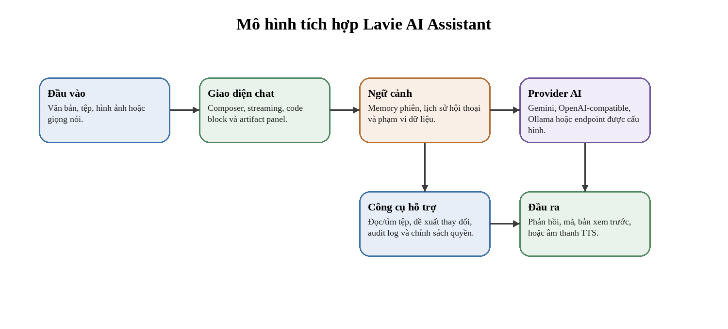
Hình 3.1. Mô hình tích hợp Lavie AI Assistant

3.7. TutorHub Secure Exam
TutorHub Secure Exam là phân hệ phục vụ hoạt động thi an toàn trên desktop. Mục tiêu của phân hệ là hỗ trợ người học làm bài trong một môi trường có kiểm soát, đồng thời bảo đảm dữ liệu bài làm được lưu tạm, phục hồi và nộp bài theo quy trình xác định.
Kiến trúc phân hệ tách thành Java Exam Shell và Rust Lockdown Core. Java Shell phụ trách giao diện, trạng thái bài thi, autosave, restore và submit. Rust Lockdown Core phụ trách các thao tác có liên quan đến hệ điều hành như desktop isolation, screen protection, keyboard hook, process scanner, watchdog và phát hiện môi trường ảo.
Giao tiếp giữa Java và Rust sử dụng cơ chế IPC. Các thông điệp như kiểm tra kết nối, khóa/mở khóa trạng thái thi hoặc cảnh báo tiến trình giúp hai thành phần đồng bộ trạng thái. Do đặc thù tác động đến môi trường hệ điều hành, phân hệ này phải được kiểm thử trong môi trường ảo hoặc cô lập, có cơ chế khôi phục trước khi sử dụng trên máy chính.
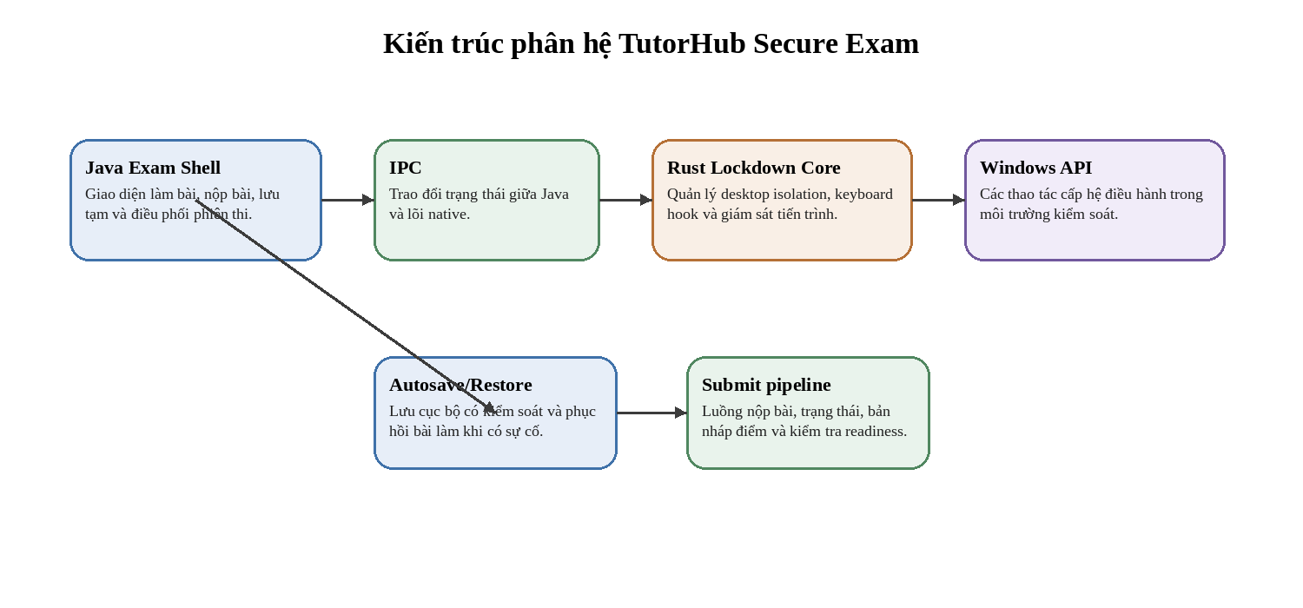
Hình 3.2. Kiến trúc phân hệ TutorHub Secure Exam

3.8. Quy trình triển khai và kiểm thử
Quy trình triển khai của TutorHub được tổ chức theo hướng chia nhỏ phạm vi, kiểm tra từng phase và hạn chế thay đổi lan sang module không liên quan. Cách làm này phù hợp với dự án nhiều phân hệ vì giảm nguy cơ lỗi dây chuyền khi chỉnh sửa một thành phần.
Các lớp UI, bridge, service, DAO và provider cần được tách rõ để tăng khả năng bảo trì. Với các màn hình JCEF, việc tách mã JavaScript/CSS khỏi tệp lớn là cần thiết để giảm độ phức tạp khi mở rộng. Với các tác vụ nặng như upload, network, TTS hoặc xử lý học liệu, hệ thống cần chạy ở background nhằm bảo đảm giao diện phản hồi tốt.
Kiểm thử được chia theo nhóm công nghệ: kiểm thử Java bằng công cụ build và unit test, kiểm tra cú pháp giao diện web, kiểm thử native core bằng Rust toolchain và kiểm thử VM-only cho Secure Exam. Các kiểm thử thủ công vẫn cần thiết đối với giao diện JCEF vì hành vi của JCEF có thể khác trình duyệt thông thường.
Bảng 3.2. Trạng thái triển khai các phân hệ chức năng
Phân hệ | Trạng thái ghi nhận | Nội dung cần hoàn thiện
Shell desktop | Đã có sidebar, tab, header search và điều hướng nhiều màn hình. | Tiếp tục kiểm thử độ ổn định, DPI và xung đột điều hướng.
Authentication | Đã có nền tảng đăng nhập, OTP và OAuth. | Cần hardening reset password, rate limit và session/token lifecycle.
Home/Locket | Đã có backend core, bridge và upload ảnh. | Hoàn thiện wiring end-to-end, moderation và visual QA.
QuizHub | Đã có luyện tập, nhập học liệu, game mode và cloud-first deck. | Tách scoring học thuật, telemetry attempt và báo cáo tiến độ.
Lavie AI Assistant | Đã có giao diện chat, provider, TTS, giọng nói và tool policy. | Ổn định provider, fallback, quyền truy cập và audit log.
TutorHub Secure Exam | Đã có blueprint Java Shell + Rust Core và các gate submit/autosave. | Kiểm thử VM-only, release gates và recovery/fail-safe.

CHƯƠNG 4: ĐÁNH GIÁ KẾT QUẢ VÀ HƯỚNG PHÁT TRIỂN

4.1. Kết quả đạt được
Qua quá trình tổng hợp, có thể nhận thấy TutorHub Enterprise đã hình thành cấu trúc hệ thống nhiều lớp, không chỉ dừng ở giao diện desktop đơn giản. Hệ thống có sự kết hợp giữa shell desktop, web surface, server/data, cloud storage, AI provider và native core cho phân hệ thi an toàn.
Về tổ chức chức năng, các phân hệ trọng tâm đã có định hướng rõ ràng. Shell desktop phụ trách điều hướng; Authentication đảm nhiệm định danh; Home/Locket hỗ trợ tương tác xã hội học tập; QuizHub hỗ trợ luyện tập; Lavie AI Assistant hỗ trợ người học; TutorHub Secure Exam hỗ trợ thi an toàn. Cấu trúc này cho phép hệ thống phát triển theo từng phân hệ mà không nhất thiết phải thay đổi toàn bộ ứng dụng.
Về mặt công nghệ, kiến trúc Swing + JCEF giúp kết hợp điểm mạnh của desktop native và web UI. Lựa chọn Rust cho phần thi an toàn cho thấy phân hệ này được tách khỏi ứng dụng Java chính nhằm xử lý các tác vụ cấp hệ điều hành. Đây là hướng thiết kế có cơ sở, nhưng cần kiểm thử nghiêm ngặt trước khi sử dụng ngoài môi trường cô lập.

4.2. Rủi ro, giới hạn và thảo luận
Do dự án có nhiều thành phần kỹ thuật, các rủi ro cần được đánh giá theo từng nhóm thay vì kết luận chung. Nhóm xác thực có rủi ro về vòng đời session/token và giới hạn thử sai. Nhóm giao diện web nhúng có rủi ro về bridge, cache, DPI và kiểm thử đa môi trường. Nhóm AI có rủi ro về quyền truy cập tệp, provider bên ngoài và phạm vi ngữ cảnh. Nhóm Secure Exam có rủi ro vận hành do liên quan đến thao tác cấp hệ điều hành.
Một giới hạn quan trọng của báo cáo là chưa có số liệu kiểm thử tải, đo hiệu năng, đánh giá bảo mật độc lập hoặc khảo sát người dùng. Vì vậy, các nhận định trong báo cáo được trình bày dưới dạng tổng hợp hiện trạng và khuyến nghị, không phải kết luận nghiệm thu cuối cùng.
Bảng 4.1. Rủi ro kỹ thuật và khuyến nghị xử lý
Rủi ro/Giới hạn | Tình trạng hiện tại | Khuyến nghị xử lý
Auth chưa đủ điều kiện production | Cần hoàn thiện reset password, login rate limit và vòng đời session/token. | Ưu tiên xử lý trước khi dùng dữ liệu thật hoặc mở public.
UI cần kiểm thử trực quan | Lavie, QuizHub và Home/Locket có nhiều thành phần giao diện web. | Kiểm thử trên nhiều độ phân giải, DPI, theme và kích thước cửa sổ.
TSE có rủi ro vận hành | Các thao tác native có thể ảnh hưởng máy chính nếu kiểm thử sai môi trường. | Duy trì VM-only test, panic key, watchdog và recovery packet.
Quản lý secret/API key | Nguyên tắc không hardcode secret đã được ghi nhận. | Dùng biến môi trường, secret manager và kiểm tra log trước release.
HTML/JS lớn khó bảo trì | Một số màn hình web có xu hướng tích tụ logic giao diện. | Tách module JS/CSS, viết test cho bridge và chuẩn hóa giao thức dữ liệu.
Phụ thuộc cloud/provider | Một số chức năng phụ thuộc dịch vụ bên ngoài hoặc provider AI. | Bổ sung timeout, fallback, hàng đợi và thông báo trạng thái rõ ràng.

4.3. Hướng phát triển và đề xuất kiểm thử bổ sung
Hướng phát triển tiếp theo của TutorHub nên ưu tiên tăng độ ổn định thay vì mở rộng tính năng theo chiều rộng. Các hạng mục cốt lõi gồm hardening xác thực, chuẩn hóa giao thức client-server, tách module giao diện web, bổ sung kiểm thử hồi quy và hoàn thiện fallback cho các dịch vụ cloud/provider.
Đối với QuizHub, cần hoàn thiện mô hình scoring theo hướng phân biệt giữa điểm trò chơi và độ chính xác học thuật. Dữ liệu attempt cần được ghi nhận chi tiết hơn để phục vụ báo cáo tiến độ. Đối với Lavie AI Assistant, cần kiểm thử quyền tệp, phạm vi ngữ cảnh, lịch sử hội thoại và hành vi khi provider không phản hồi.
Đối với TutorHub Secure Exam, cần xây dựng bộ tiêu chí nghiệm thu riêng cho môi trường thi an toàn. Bộ tiêu chí này nên bao gồm kiểm thử autosave/restore, nộp bài khi mất kết nối, kiểm soát tiến trình, bảo vệ màn hình, phát hiện môi trường ảo và khả năng phục hồi khi native core gặp lỗi.
Bảng 4.2. Định hướng phát triển tiếp theo
Hạng mục | Mục tiêu kỹ thuật | Mức ưu tiên
Authentication hardening | Chuẩn hóa reset password, login rate limit, session/token và quản lý secret. | Cao
Lavie AI Assistant | Ổn định provider, fallback, quản lý ngữ cảnh và permission policy. | Cao
QuizHub | Chuẩn hóa scoring, telemetry attempt, báo cáo tiến độ và cache/offline. | Trung bình - cao
TutorHub Secure Exam | Hoàn thiện VM acceptance, fail-safe, recovery packet và release gates. | Cao
Global Search | Chuẩn hóa provider tìm kiếm cho message, lớp học, tài liệu, quiz và nhiệm vụ. | Trung bình
Home/Locket | Hoàn thiện upload/list/react/comment end-to-end và moderation UI. | Trung bình
Code quality | Module hóa JavaScript/CSS, bổ sung regression test cho bridge quan trọng. | Trung bình

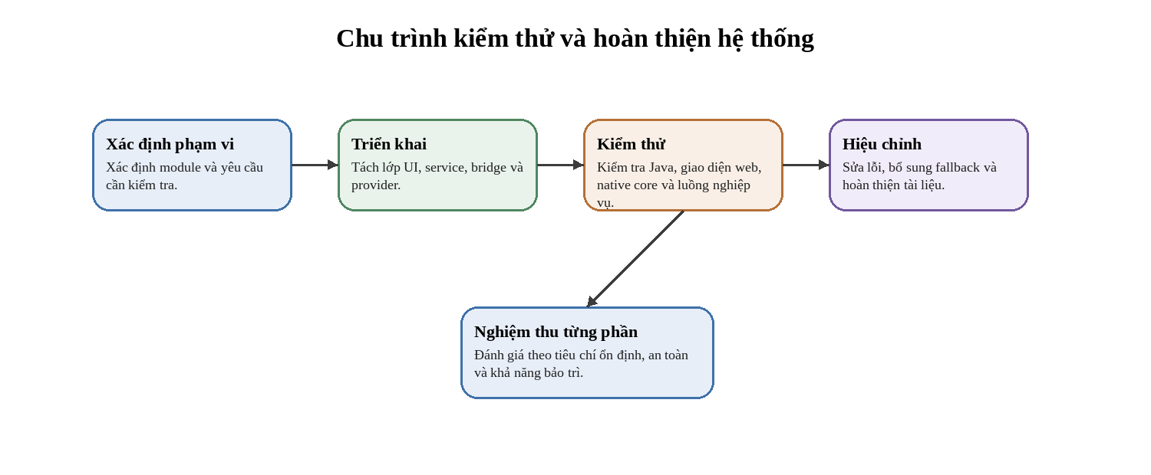
Hình 4.1. Chu trình kiểm thử và hoàn thiện hệ thống

TÀI LIỆU THAM KHẢO
[1] Tài liệu mô tả hiện trạng kỹ thuật dự án TutorHub Enterprise / TutorHub_Maven, mốc 08/07/2026.
[2] Tài liệu tổng hợp kiến trúc, công nghệ sử dụng và phương pháp triển khai dự án TutorHub Enterprise.
[3] Tài liệu mô tả phân hệ QuizHub: kiến trúc, dữ liệu học liệu, nhập câu hỏi và định hướng game hóa.
[4] Tài liệu mô tả phân hệ Lavie AI Assistant: giao diện hội thoại, provider, ngữ cảnh và chính sách công cụ.
[5] Tài liệu mô tả phân hệ TutorHub Secure Exam: Java Shell, Rust Lockdown Core, autosave, submit và nguyên tắc kiểm thử an toàn.
[6] Tài liệu mô tả các phân hệ Home Social, Locket, Header Search, Sidebar và Authentication trong dự án TutorHub.

KẾT LUẬN
Đề tài “TutorHub Enterprise - Nền tảng học online thông minh” đã xác định được hướng tiếp cận xây dựng hệ thống học online theo mô hình ứng dụng desktop hybrid. Cấu trúc này cho phép kết hợp khả năng điều phối ổn định của Java Swing với khả năng trình bày hiện đại của JCEF/Chromium, đồng thời mở rộng sang các phân hệ như luyện tập QuizHub, trợ lý học tập Lavie AI Assistant và TutorHub Secure Exam.
Kết quả phân tích cho thấy hệ thống đã có nền tảng kiến trúc tương đối rõ, các phân hệ chính được tách theo vai trò kỹ thuật và có khả năng phát triển độc lập theo từng giai đoạn. Tuy nhiên, để tiến tới bản dùng thử ổn định hoặc nghiệm thu chính thức, dự án cần tiếp tục hoàn thiện các vấn đề về hardening xác thực, kiểm thử bridge, quản lý provider, module hóa giao diện web, kiểm thử hồi quy và bảo đảm an toàn vận hành cho phân hệ thi.
Trong phạm vi báo cáo, các nội dung được trình bày theo hướng tổng hợp hiện trạng và đề xuất hoàn thiện, không thay thế cho kiểm thử độc lập hoặc audit bảo mật production. Những bước tiếp theo cần tập trung vào đo lường thực nghiệm, xây dựng bộ tiêu chí nghiệm thu và kiểm thử người dùng để đánh giá hiệu quả của hệ thống trong môi trường học tập thực tế.

